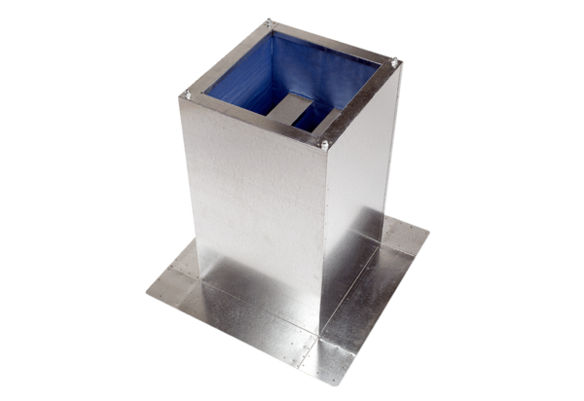Postolje s prigušivačem SD 31Jedinica za pakiranje: 1 komAsortiman: C
Broj artikla: 0092.0340Proizvođač: MAICO

